丈夫な頭とかしこい身体をつくるための
からだ曼荼羅通信

身体を守る毎日のルーティン
前編 Ⅰ起き方 Ⅱ立ち方
起床時が決めての脳の健康
調子良いかもスイッチと
調子悪いかもスイッチ
寝起きが悪い人、良い人がいますが、寝起きが悪い方は毎朝ご自分で調子悪いかもスイッチを入れています。調子悪いかもスイッチは身体の免疫力全体を低下させる怖いスイッチです。目覚めた時に布団の中でしっかり運動をしましょう。起きてすぐにイテテと言いながら朝を迎えると脳に調子悪いかもスイッチを入れてしまいます。すると、「一日調子が悪いかもと」脳が騙されます。逆にしっかり布団の中で運動し顔のマッサージまでした後に起き上がると不思議なことに体が軽く脳も働き調子良いかもスイッチが入り「今日は調子良いかな」と脳が騙されます。
今回は一日を通しての身体の使い方を意識することで身体を守る日常生活での身体の使い方のルーティンを３回シリーズでご紹介します。
今回のシリーズは前中後編の３回に分けて、患者さんにアドバイスしている生活の中でのリハビリを拙著「心と体と魂と」を加筆し書き下ろしました。
日々患者さんと話しアドバイスしていることを皆様の生活にも役立てていただければ嬉しいです。
Ⅰ 脳と体を守る起き方
アッと驚き布団から毎日飛び出すように起きていませんか。逆に中々布団から離れられず起きてからボーっとしていませんか。
目が覚めても体全体は起きていません。筋肉は力が入りにくく、そのまま起きるとあちこちが痛みます。またボーっと起きると脳の情報処理が遅く思わぬケガを招きます。
布団から出る前に、まずは体を動かしましょう。
お薦めは仰向けで左右の膝を右手左手でそれぞれ抱え自転車をこぐようにグルグル動かしましょう。一分ほどで、ほぼ全身の筋肉が動かされていることを感じます。
起きる前に顔のマッサージと表情筋のストレッチをしましょう。むくんだ顔のまま起きると浮腫みの重さで顔にシワをつくります。重い顔は気分も重くします。
①顔の前面の浮腫みは鼻筋の両脇の静脈に浮腫みを集めるように手のひらで抑えていきます。（押したりこすってはいけません）
②顔の側面の浮腫みは耳の前から顎のラインの静脈にむくみを集めます。（図１）①②

①②

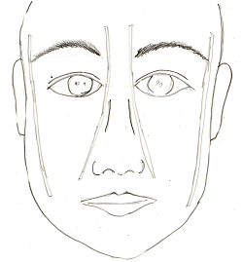
図1
手の平から指先まで全体を使って押さずに抑えるように浮腫みを流していきます。

③顔の筋肉をストレッチしましょう。
顔の筋肉だけは表情筋といって皮膚とくっついていますので手で抑えてストレッチが出来ます。おでこから上に引き上げ、こめかみ、ホオ、アゴと１０秒程度止めながらストレッチをしましょう。（図２）③

③

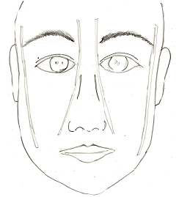
図2
ちくえい接骨療院 千葉県鴨川市広場1118‐3 電話04-7093-4199佐藤竹栄
手の平全体で顔の皮フを引き上げるようにストレッチ。目を空けて １０秒引き上げましょう。だんだん顔がすっきりしてきます。顔のストレッチをしながら足や腰は動かして体全体の筋肉も目覚めましょう。

朝の運動が脳内にセレトニンを分泌し一日のストレスから脳を守ってくれます。布団の中での運動と顔マッサージをしてから起きると本当に目覚めがすっきりしています。その後に一五分～三〇分の散歩が出来れば理想的です。ハアハアしない程度の有酸素運動は脳内のセロトニンを増やし 今日一日であなたが受けるストレスに対応する準備をしてくれます。通勤時間を運動時間に変えることがお薦めです。

Ⅱ正しい立ち姿勢は腰痛・肩こり・頭痛が無くなります。

立ち方の基本は
①反り腰にならず真直ぐ腰（ストレートバック）にならずなんですが説明が難しいですね。横から見ると、耳・肩・指先・膝の横・くるぶしが一直線上に並びます。上手くできると背骨の上にバランスよく頭が乗りますから肩の上下が楽になり顔を右向き左向きにしたときにとても楽になります。
反り腰の方はおへそを上げてお尻を下げる感じです。お尻と腹筋に力が入り肩の力が抜けます。これが全ての運動と動き方のスタートポジションになります。
毎日の生活にこそ、心と体を健康に保ち魂を健やかに育てる、言い換えれば健康な人格を形成するための気づきと行動があります。
朝から不機嫌を家族中周り中に巻き散らかしている方はとっても不幸です。目覚めたことがＨａｐｐｙ。
②肩幅よりも足の横幅二つ分広く開くこと。そうすると重心が安定し片足に体重を乗せる様なかたよった姿勢が直されます。両膝を少しだけ曲げましょう。両手を使った仕事では基本姿勢になります。
③足の横幅は②のままで道具を持った側の足を靴一足分引いて立ちます。包丁などを持っての作業では基本姿勢になります。柔道のかまえと同じですね。
①②③の姿勢が出来ていると足の浮腫みも出なくなり肩・首・腰・膝の痛みが出にくくなります。
おまけ通信
首を休める時間をつくりましょう。
頭は重いんですね。パソコン仕事も家事仕事も正しい姿勢で頭を支えて欲しいのですがそれでも頭を支えている首は疲れます。そこでお薦めはスポーツタオルを首に巻く簡単首カーラー。タオルを縦三つ折りか四つ折りに短冊にたたんで首にグルグルっと巻けば出来上がり。運転の長い方、立ち仕事や座り仕事で同じ姿勢が長い方にはお薦めです。着けたりはずしたりでお試しください。多くの患者さんが慢性的な肩こりが無くなったと喜ばれています。

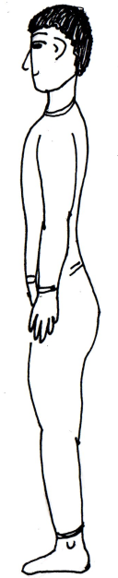
反り腰

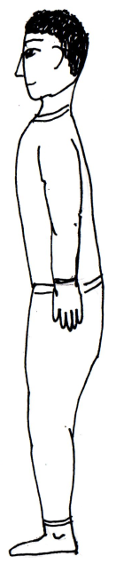
真直ぐ腰

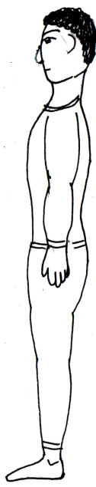

正しい姿勢
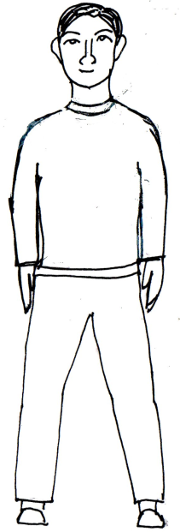

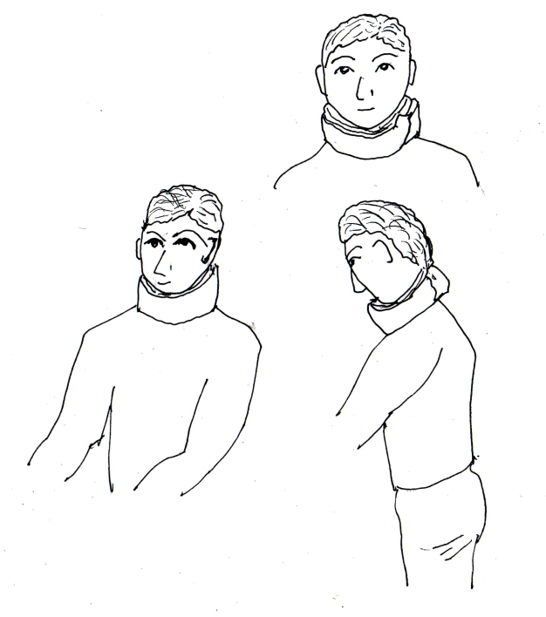
ちくえい接骨療院 千葉県鴨川市広場1118‐3 電話04-7093-4199佐藤竹栄

